## **Отчёт по лабораторной работе №4**

#### **Дугина Виктория Игоревна**

**Цель работы**: Приобрести практические навыки взаимодействия пользователя с системой посредством командной строки.

### **Выполнение работы**

1. Выполните следующие действия:

* Перейдите в каталог /tmp.

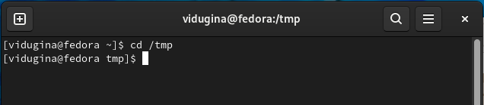 *Рис 1.1*

* Выведите на экран содержимое каталога /tmp. Для этого используйте команду ls с различными опциями. Поясните разницу в выводимой на экран информации.

Команда ls без опций.

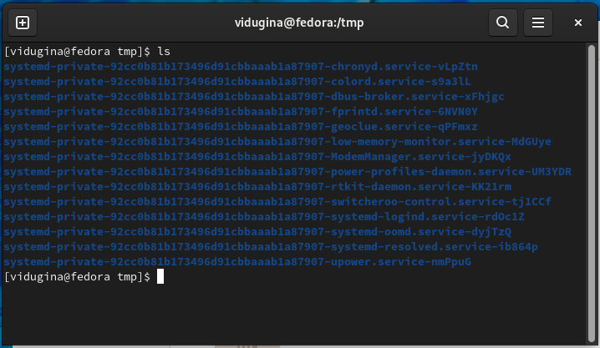 *Рис 1.2*

Команда ls с опцией a, которая отображает имена скрытых файлов.

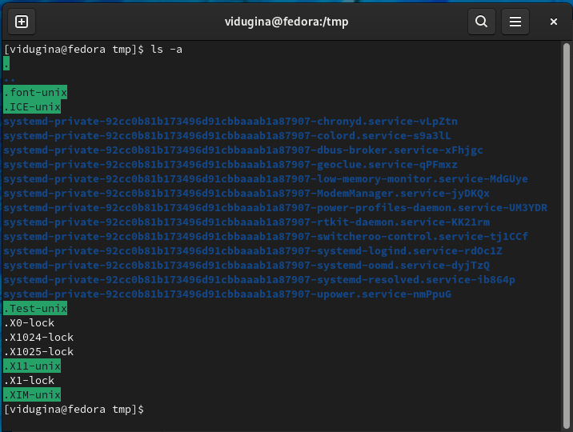 *Рис 1.3*

Команда ls с опцией F, которая отображает информацию о типах файлов.

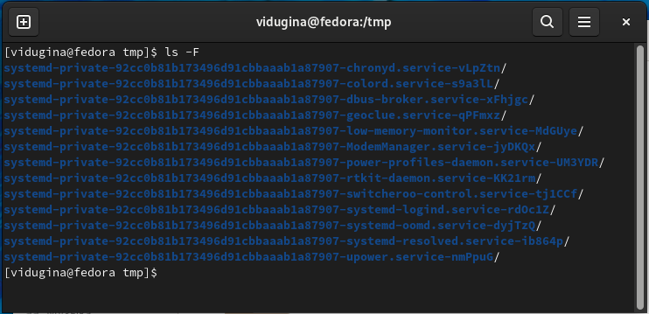 *Рис 1.4*

Команда ls с опцией l, которая выводит подробную информацию о файлах и каталогах.

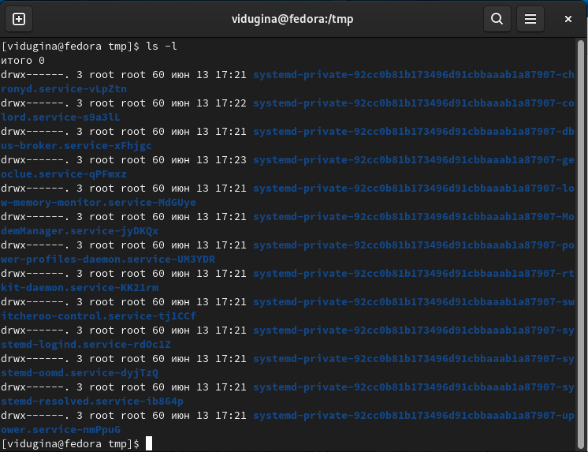 *Рис 1.5*

* Определите, есть ли в каталоге /var/spool подкаталог с именем cron? Переходим в каталог /var/spool используя команду cd. Просматриваем файлы в нём, используя команду ls -F (чтобы было видно типы файлов). Нужного подкаталога нет.

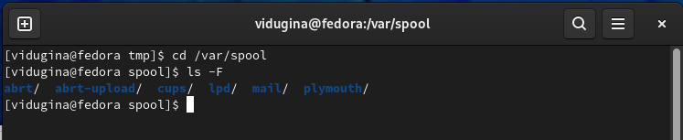 *Рис 1.6*

* Перейдите в Ваш домашний каталог и выведите на экран его содержимое. Определите, кто является владельцем файлов и подкаталогов?

Переходим в домашний каталог и выводим содержимое командой ls с опциями a,l,F. Владелец vidugina.

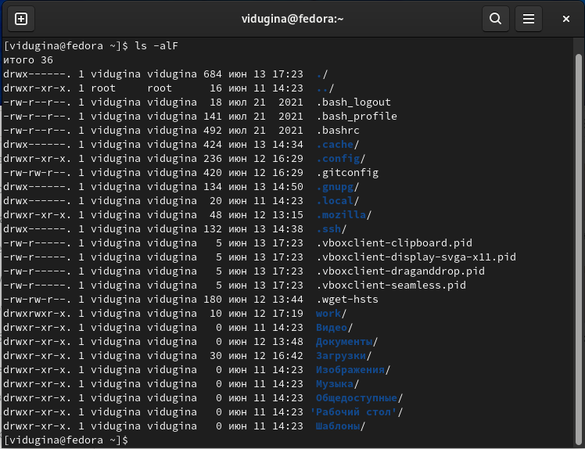 *Рис 1.7*

1. Выполните следующие действия:

* В домашнем каталоге создайте новый каталог с именем newdir. В каталоге ~/newdir создайте новый каталог с именем morefun.

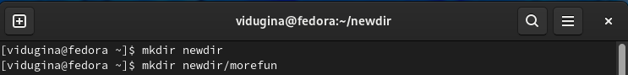 *Рис 2.1*

* В домашнем каталоге создайте одной командой три новых каталога с именами letters, memos, misk. Затем удалите эти каталоги одной командой.

 *Рис 2.2*

* Попробуйте удалить ранее созданный каталог ~/newdir командой rm. Проверьте, был ли каталог удалён.

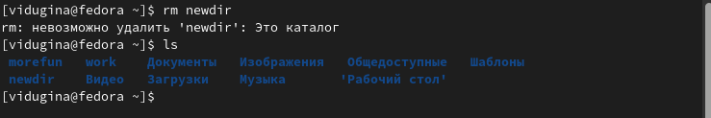 *Рис 2.3*

* Удалите каталог ~/newdir/morefun из домашнего каталога. Проверьте, был ли каталог удалён.

 *Рис 2.4*

1. С помощью команды man определите, какую опцию команды ls нужно использовать для просмотра содержимое не только указанного каталога, но и подкаталогов, входящих в него.

Это опция -R.

 *Рис 3.1*

1. С помощью команды man определите набор опций команды ls, позволяющий отсортировать по времени последнего изменения выводимый список содержимого каталога с развёрнутым описанием файлов.

Это набор опций -lt

 *Рис 4.1*

 *Рис 4.2*

1. Используйте команду man для просмотра описания следующих команд: cd, pwd, mkdir, rmdir, rm. Поясните основные опции этих команд.
2. Используя информацию, полученную при помощи команды history, выполните модификацию и исполнение нескольких команд из буфера команд.

**Вывод**: я приобрела практические навыки взаимодействия пользователя с системой посредством командной строки.

### **Контрольные вопросы**

#### 1. Что такое командная строка?

#### 2. При помощи какой команды можно определить абсолютный путь текущего каталога? Приведите пример.

#### 3. При помощи какой команды и каких опций можно определить только тип файлов и их имена в текущем каталоге? Приведите примеры.

#### 4. Каким образом отобразить информацию о скрытых файлах? Приведите примеры.

#### 5. При помощи каких команд можно удалить файл и каталог? Можно ли это сделать одной и той же командой? Приведите примеры.

#### 6. Каким образом можно вывести информацию о последних выполненных пользователем командах? работы?

#### 7. Как воспользоваться историей команд для их модифицированного выполнения? Приведите примеры.

#### 8. Приведите примеры запуска нескольких команд в одной строке.

#### 9. Дайте определение и приведите примера символов экранирования.

#### 10. Охарактеризуйте вывод информации на экран после выполнения команды ls с опцией l.

#### 11. Что такое относительный путь к файлу? Приведите примеры использования относительного и абсолютного пути при выполнении какой-либо команды.

#### 12. Как получить информацию об интересующей вас команде?

#### 13. Какая клавиша или комбинация клавиш служит для автоматического дополнения вводимых команд?14.